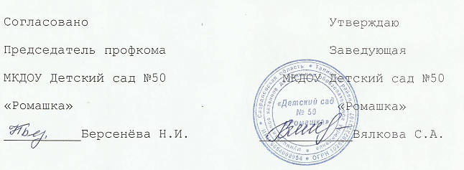

**Инструкция  
по охране труда "Оказание первой доврачебной помощи пострадавшим"**

1. Общие положения **инструкции по оказанию первой доврачебной помощи пострадавшему**  
1.1. Настоящая *инструкция по оказанию первой доврачебной помощи пострадавшему* при несчастном случае разработана для всех работников образовательного учреждения (школа, ДОУ) с целью оказания, в случае необходимости, первой доврачебной помощи пострадавшему сотруднику, рабочему, ребёнку.  
1.2. Работникам учреждения необходимо знать и уметь применять в случае необходимости *инструкцию по охране труда по оказанию первой доврачебной помощи пострадавшим*, которая является типовой.

2. **Требования по оказанию первой помощи пострадавшим**  
2.1. При переломах:  
а) в первую очередь необходимо уменьшить подвижность обломков и осколков кости, в месте самого перелома - наложить шину;  
б) при открытом переломе обломки кости могут повредить ткани и вызвать кровотечение, поэтому необходимо как можно скорее остановить кровотечение и наложить стерильную повязку и шину;  
в) при переломе позвоночника осуществляется транспортировка пострадавшего только на животе с подложенным под грудь валиком;  
Для того, чтобы вовремя оказать человеку помощь, необходимо в первую очередь знать правила и требования **инструкции по оказанию первой доврачебной помощи пострадавшему** и уметь ее применить.

2.2. При поражении электрическим током:  
а) немедленно прекратить действие электрического тока на пострадавшего, выключив рубильник, выдернув шнур из розетки или сняв с пострадавшего провод сухой тряпкой или отбросив его любым предметом который не проводит электрический ток;  
б) человек, оказывающий помощь пострадавшему, должен обезопасить себя, обернув руки сухой тканью или надев специальные резиновые перчатки, встав на сухую доску или толстую резину;  
в) на место полученного пострадавшим ожога наложить сухую повязку;  
г) предоставить тёплое питьё;  
д) при остановке дыхания пострадавшему провести искусственное дыхание.

2.3. При вывихах:  
а) наложить на место вывиха холодный компресс;  
б) выполнить тугую повязку.

2.4. При обмороке:  
а) уложить пострадавшего человека на спину, немного запрокинуть его голову назад, немного приподнять его ноги;  
б) обеспечить пострадавшему доступ свежего воздуха;  
в) расстегнуть воротник, верхнюю одежду, пояс;  
г) дать понюхать нашатырный спирт;  
д) после прихода больного в сознание дать горячее питьё.

2.5. При термических ожогах:  
а) незамедлительно потушить пламя, накинув на пострадавшего куртку, одеяло, одеяло, любую плотную ткань. При этом ткань плотно прижать к его телу так, чтобы прекратился доступ воздуха к участку с пламенем;  
б) осторожно разрезать одежду;  
в) поместить обожжённую поверхность под легкую струю холодной воды;  
г) провести обработку обожжённой поверхности с помощью компресса из салфеток, смоченных спиртом или водкой;  
д) произвести согревание пострадавшего, напоить горячим чаем или дать попить теплой воды.

2.6. При отравлении:  
а) дать пострадавшему выпить несколько стаканов слабого раствора марганцево-кислого калия;  
б) вызвать искусственную рвоту;  
в) дать слабительное;  
г) постараться согреть пострадавшего, обложить грелками, дать горячий чай.

2.7. При получении сотрясения головного мозга:  
а) уложить пострадавшего на спину, голову приподнять на подушке;  
б) на голову человека положить пузырь со льдом.

2.8. При кровотечении при ранениях:  
а) повреждённой поверхности придать приподнятое положение;  
б) наложить давящую повязку;  
в) при кровотечении из крупной артерии - придавить артерию пальцем выше места ранения, затем наложить жгут.

2.9. При кровотечении из носа:  
а) предоставить доступ свежего воздуха;  
б) запрокинуть голову;  
в) приложить холод на область переносицы;  
г) ввести в ноздрю вату, смоченную раствором перекиси водорода.

2.10. При повреждении органов брюшной полости:  
а) пострадавшего положить на спину, подложить в подколенную область ног свёрток одежды или одеяла;  
б) положить на живот пузырь со льдом.

Инструкцию разработал: __________ (________________)

С инструкцией ознакомлен (а), второй экземпляр получил (а)

«___»_____20___г. __________ (_______________________)

«___»_____20___г. __________ (_______________________)

«___»_____20___г. __________ (_______________________)

«___»_____20___г. __________ (_______________________)